Constructions avec contraintes
Six figures à réaliser à la règle et au compas ou avec GéoPlan.

Sommaire

Reproduction de figures
1. Ovale au tiers - Œuf
2. Octogone
3. Triangle curviligne

Divers
2.1. Milieu d'une sécante

Construction de triangle
3.1. Corde et centre de gravité

Faire des maths … avec GéoPlan : http://debart.pagesperso-orange.fr

Document Word : http://www.debart.fr/doc/construc_contrainte.doc
Document PDF : http://www.debart.fr/pdf/construc_contrainte.pdf
Document HTML : http://debart.pagesperso-orange.fr/college/construc_contrainte.html

Page nº117, créée le 19/1/2008

Reproduction de figures

1. Ovale au tiers
Classe de sixième
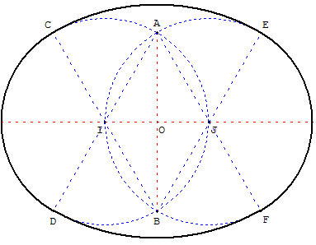
Tracer deux cercles de centre I passant par J et de rentre J passant par I
Ces deux cercles se coupent en A et B.
Les diamètres passants par A et B, recoupent les cercles en C, D, E et F.
Tracer les arcs de cercle de centre I, J, A et B.
Aventure math - Classe de sixième - page 62 - POLE 2005

Œuf
Classe de troisième
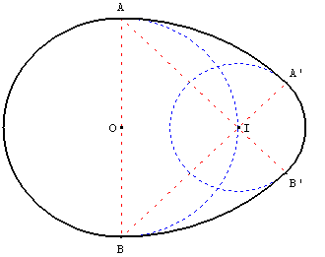
Tracer un cercle de centre O et de rayon 3, puis centrer en un point I du cercle, un autre cercle de rayon 6-3$\sqrt{2}$. Tracer le diamètre [AB] du grand cercle perpendiculaire à (OI); puis vers le petit cercle, l'arc de centre A, d'extrémité B et d'angle 45°, et l'arc de centre B, d'extrémité A et d'angle 45°.

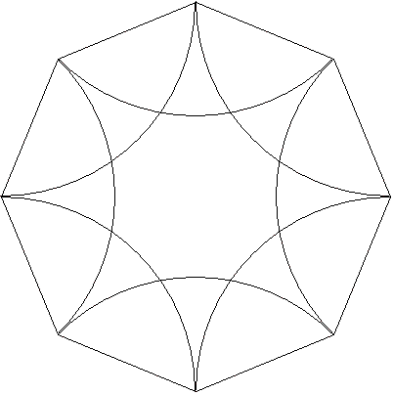
2. Octogone et arcs de cercle
De la troisième à la première L
Reproduire la figure ci-contre sachant qu'on a un octogone régulier et que les arcs de cercle sont tangents à deux à deux.

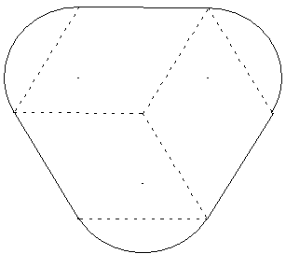
3. Triangle curviligne
Réaliser cette figure sur une feuille ou avec GéoPlan sachant que les arcs interceptent les côtés d'un triangle équilatéral.

Divers

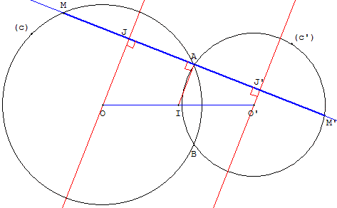
2.1. Milieu d'une sécante
Classe de première L
Soit deux cercles sécants en A ; construire une sécante (MM’) aux deux cercles passant par A telle que A soit le milieu de [MM’].

Construction de triangle

3.1. Corde et centre de gravité
Classe de première L
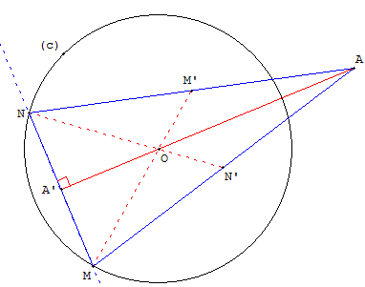
Étant donné un point A et un cercle (c) de centre O, construire un triangle AMN tel que M et N soient des points de (c) et que O soit le centre de gravité du triangle.
On pourra remarquer que le triangle cherché est isocèle (les médianes issues de M et N sont de même longueur, égale à $\frac{3}{2}$ du rayon du cercle).
On pourra dégager les conditions d'existence (déplacer le point A avec GéoPlan).

